Исследование характеристики выделения энергии в межэлектродном зазоре свечи зажигания на холостом ходу двигателя

С.М. Францев, А.Ю. Кавторев
Пензенский государственный университет архитектуры и строительства
Аннотация: Проведены экспериментальные исследования системы зажигания с накоплением энергии в магнитном поле катушки зажигания на холостом ходу бензинового двигателя внутреннего сгорания. При помощи датчиков тока и напряжения произведена визуализация, трансформация и анализ информации о характеристике выделения энергии искрового разряда в цилиндре двигателя на холостом ходу. Произведена обработка осциллограмм и показано, что с увеличением частоты вращения коленчатого вала двигателя происходит снижение энергии, выделяемой в межэлектродном зазоре свечи зажигания. Уменьшение выделяемой энергии (при неизменной величине энергии, накопленной в магнитном поле катушки зажигания) связано с ее перераспределением между емкостной и индуктивной фазами разряда. При увеличении частоты вращения коленчатого вала пробивное напряжение повышается, растет и коэффициент избытка воздуха, что также увеличивает пробивное напряжение межэлектродного зазора свечи зажигания.
Ключевые слова: система зажигания, искровой разряд, искровое зажигание, катушка зажигания, двигатель внутреннего сгорания, электрооборудование, свечи зажигания.
Двигатель внутреннего сгорания (ДВС), являясь сложной технической системой, включает в себя ряд систем, одной из которых является система зажигания. Эффективность и качество системы зажигания ДВС обеспечивается соответствием параметров искрового разряда, требуемым для данного момента параметрам для успешного воспламенения топливовоздушных смесей в цилиндре.
Система зажигания ДВС формирует между электродами свечи зажигания искровой разряд. Искровой разряд включает в себя две фазы: пробой межэлектродного зазора свечи зажигания и емкостная фаза разряда, индуктивная фаза разряда.
Величина напряжения пробоя межэлектродного зазора существенно зависит от условий в цилиндре ДВС изменяющихся в зависимости от режима работы ДВС [1].
Величина энергии емкостной фазы разряда W_{ЕМК} связана с пробивным напряжением U_{ПР} известным соотношением:
$W_{\text{ЕМК}}=\frac{C_{\text{СВ}}⋅U_{\text{ПР}}^{2}}{2}$,
где C_{СВ} – величина емкости свечи зажигания.
На режиме холостого хода ДВС наибольшее влияние на процесс воспламенения оказывает индуктивная фаза разряда, что подтверждают результаты исследований [1 – 7].
Известно соотношение между энергией W_{ИНД}, напряжением U_{ИР}, длительностью t_{ИР} и током I_{ИР} индуктивной фазы искрового разряда:
$W_{\text{ИНД}}=\int_{0}^{t_{\text{ИР}}}{U_{\text{ИР}}I_{\text{ИР}}(t)\text{dt}}$.
В качестве одной из основных характеристик систем зажигания приводят величину накапливаемой в магнитном поле катушки зажигания энергии. Однако, кинетика горения в цилиндре ДВС осложнена тем обстоятельством, что параметры топливно-воздушной смеси претерпевают очень сильные изменения [8]. Величина и характеристика выделения энергии в межэлектродном зазоре свечи зажигания в цилиндре ДВС на режиме холостого хода изучены достаточно мало.
В Автомобильно-дорожном институте Пензенского государственного университета архитектуры и строительства проведены исследования энергетических зависимостей (величин напряжения, тока и длительности) искрового разряда на холостом ходу бензинового ДВС ВАЗ-1111.
Исследования проводились с транзисторным коммутатором модели 962.3734, оснащенным катушкой зажигания 406.3705 (далее ТрСЗ).
Величина напряжения индуктивной фазы фиксировалась на высоковольтном проводе посредством емкостного делителя напряжения. Определение значений тока искрового разряда осуществлялось посредством измерительного трансформатора тока. Трансформатор тока был закреплен на высоковольтном проводе. Визуализация, трансформация и анализ информации о величинах тока и напряжения искровых разрядов производилась на основе компьютерных методов обработки получаемой информации.
На рис. 1 приведены амплитудно-временные параметры индуктивных фаз искрового разряда, формируемого ТрСЗ на холостом ходу в зависимости от частоты вращения n коленчатого вала двигателя ВАЗ-1111.
Рис. 1 – Амплитудно-временные параметры индуктивных фаз искрового разряда, формируемого ТрСЗ на холостом ходу в зависимости от частоты вращения n коленчатого вала двигателя

На основе данных, приведенных на рис. 1, с помощью программного обеспечения Microsoft Excel и STATISTICA, построена характеристика выделения энергии индуктивной фазы искрового разряда W_{ИНД} на холостом ходу в зависимости от частоты вращения n коленчатого вала двигателя (рис. 2).
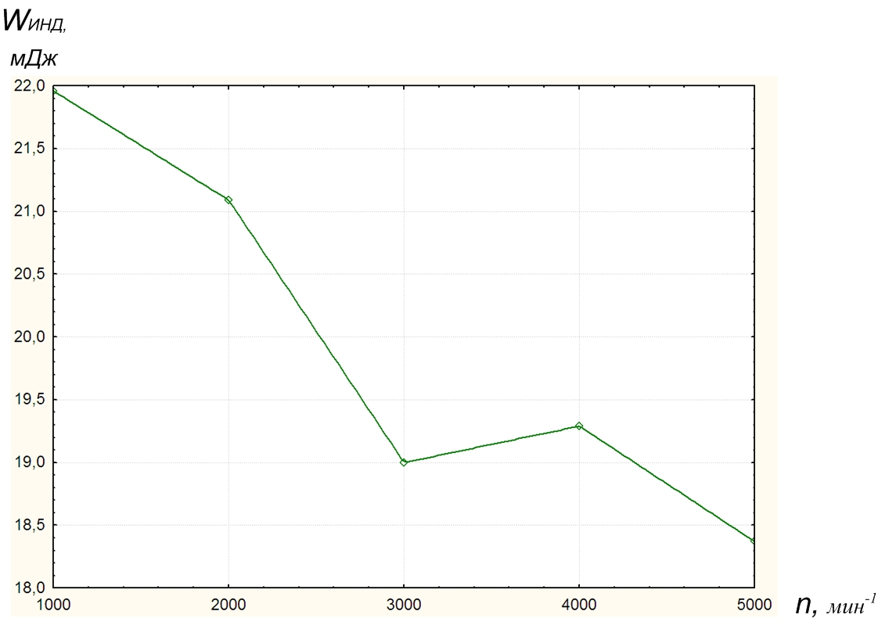
Рис. 2 – Энергия W_{ИР}, выделяемая в межэлектродном зазоре свечи зажигания индуктивной фазой ТрСЗ на холостом ходу в зависимости от частоты вращения n коленчатого вала двигателя

В ТрСЗ величина энергии W_{ИНД}, выделяемой в межэлектродном промежутке свечи зажигания уменьшается на 15 % с повышением частоты вращения коленчатого вала от 1000 до 5000 мин⁻¹ (рис. 2).
Уменьшение выделяемой энергии (при неизменной величине энергии W_{ИР}, накопленной в магнитном поле катушки зажигания) связано с ее перераспределением между емкостной и индуктивной фазами разряда. Уменьшение величины пробивного напряжения приводит к уменьшению величины энергии W_{ЕМК}, выделяемой в емкостной фазе разряда и увеличению выделяемой в индуктивной фазе W_{ИНД}, так как суммарная энергия искрового разряда W_{ИР} определяется суммой W_{ИНД} и W_{ЕМК}.
Для увеличения частоты вращения коленчатого вала приходится приоткрывать дроссельную заслонку, при этом пробивное напряжение межэлектродного зазора свечи зажигания повышается [2, 10]. Растет и коэффициент избытка воздуха, что также увеличивает пробивное напряжение межэлектродного зазора свечи зажигания [9].
Таким образом, с повышением частоты вращения коленчатого вала от 1000 до 5000 мин⁻¹ величина энергии, выделяемой в межэлектродном промежутке свечи зажигания, уменьшается на 15 % (при одинаковом количестве энергии, накопленной в магнитном поле катушки зажигания) при росте пробивного напряжения в зазоре свечи. Данные зависимости следует учитывать при создании математических моделей искрового воспламенения топливовоздушных смесей в цилиндре ДВС; при исследованиях влияния энергии искрового разряда на показатели токсичности и топливной экономичности ДВС; при выборе параметров искрового разряда, необходимых для успешного воспламенения смесей в цилиндре, что позволит повысить надежность и качество ДВС.
Литература
1. Францев, С.М. Улучшение показателей газовых ДВС за счет рационального выбора параметров искрового разряда системы зажигания: дис... канд. техн. наук: 05.04.02 / Волгоград, 2009. – 128 с.
2. Францев, С.М. Теоретико-экспериментальные исследования параметров систем зажигания высокой энергии для газовых двигателей: монография / С.М. Францев, Г.И. Шаронов. – Пенза, ПГУАС, 2012. – 120 с.
3. Влияние форсированных токовременных параметров искрового инициирующего разряда на показатели газового двигателя / Г.И. Шаронов, С.М. Францев, В.И. Викулов, Э.Р. Домке // Вестник МАДИ (ГТУ), 2009. №4. – С. 30–34.
4. Шаронов, Г.И. Интенсификация токовременных параметров искрового инициирующего разряда газового двигателя / Г.И. Шаронов, С.М. Францев // Известия высших учебных заведений. Поволжский регион. Технические науки, 2008. №2. – С. 128–135.
5. Францев, С.М. Влияние характеристик искрового разряда конденсаторных систем зажигания на показатели газового двигателя на режиме холостого хода // Интернет-журнал “Науковедение”, 2014. № 4 (23). URL: naukovedenie.ru/PDF/01TVN414.pdf.
6. Lorne E, Kenneth C. The effect of enhanced ignition on the burning characteristics of methane-air mixtures // Combustion and flame, 2002. – № 54. – PP. 183–193.
7. Malov V.V. Optimization of spark discharge characteristics and it is effect on the ignition of a near-limit fuel-air mixtures // 8-Th International conference “Gas-discharge and its application”. – Oxford, 1985. – PP. 507–510.
8. Е.Н. Ладоша. Имитация рабочего процесса поршневых двигателей на основе моделей химических реакций, турбулентности и теплообмена // «Инженерный вестник Дона», 2008, №2. URL: ivdon.ru/ru/magazine/archive/n2y2008/78.
9. Злотин, Г.Н. Оптимизация характеристик разряда системы зажигания / Г.Н. Злотин, В.В. Малов // Автомобильная промышленность, 1987. №7. – С. 21–24.
10. В.В. Мациборко, А.Ю. Будко, А.Л. Береснев, М.А. Мациборко. Исследование устройств регистрации ионного тока в камере сгорания // «Инженерный вестник Дона», 2014, №3. URL: ivdon.ru/ru/magazine/archive/n4y2014/2611.
References
1. Frantsev, S.M. Uluchshenie pokazateley gazovykh DVS za schet ratsional'nogo vybora parametrov iskrovogo razryada sistemy zazhiganiya: dis... kand. tekhn. nauk [Improvements in gas engine by choosing the parameters of the spark discharge ignition system. Dissertation for the degree of doctor of philosophy]: 05.04.02. Volgograd, 2009. 128 p.
2. Frantsev, S.M. Teoretiko-eksperimental'nye issledovaniya parametrov sistem zazhiganiya vysokoy energii dlya gazovykh dvigateley: monografiya [Theoretical and experimental investigation of the parameters of high-energy ignition systems for gas engines. Monograph]. S.M. Frantsev, G.I. Sharonov. Penza, PGUAS, 2012. 120 p.
3. G.I. Sharonov, S.M. Frantsev, V.I. Vikulov, E.R. Domke. Vestnik MADI (GTU). 2009. №4. PP. 30–34.
4. G.I. Sharonov, S.M. Frantsev. Izvestiya vysshikh uchebnykh zavedeniy. Povolzhskiy region. Tekhnicheskie nauki. 2008. №2. PP. 128–135.
5. S.M. Frantsev, A.Yu. Kavtorev. Internet-zhurnal “Naukovedenie”. 2014. № 4 (23). URL: naukovedenie.ru/PDF/01TVN414.pdf.
6. Lorne E, Kenneth C. Combustion and flame. 2002. № 54. PP. 183–193.
7. Malov V.V. 8-th International conference “Gas-discharge and its application”. Oxford, 1985. PP. 507–510.
8. E.N. Ladosha. Inženernyj vestnik Dona (Rus), 2008, №2. URL: ivdon.ru/ru/magazine/archive/n2y2008/78.
9. G.N. Zlotin, V.V. Malov. Avtomobil'naya promyshlennost'. 1987. №7. PP. 21–24.
10. V.V. Matsiborko, A.Yu. Budko, A.L. Beresnev, M.A. Matsiborko. Inženernyj vestnik Dona (Rus), 2014, №3. URL: ivdon.ru/ru/magazine/archive/n4y2014/2611.

